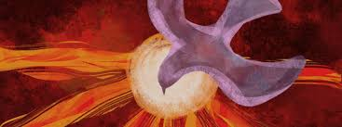

Všemohoucí Bože,
tys dal ve křtu těmto tvým dětem odpuštění hříchů a život věčný.
Sešli na ně svého Ducha Utěšitele:
dej jim ducha moudrosti a rozumu, ducha rady a síly,
ducha poznání a lásky a naplň je duchem bázně před Tebou.
Duchu Svatý, Tebe nám poslal Ježíš Kristus
jako dar věčného Otce k našemu posvěcení a posile v křesťanském životě.
Tvá milost chrání a provází celou církev i naši farnost.
Uděl své dary i našim biřmovancům,
aby se dovedli rozhodnout pro Krista
a chtěli pomáhat budovat a šířit jeho království.
Panno Maria, vypros nám všem,
abychom se stali podle tvého vzoru učenlivými žáky ve škole Ducha svatého
a dovedli svou víru vyznávat slovem i životem.
Amen.
